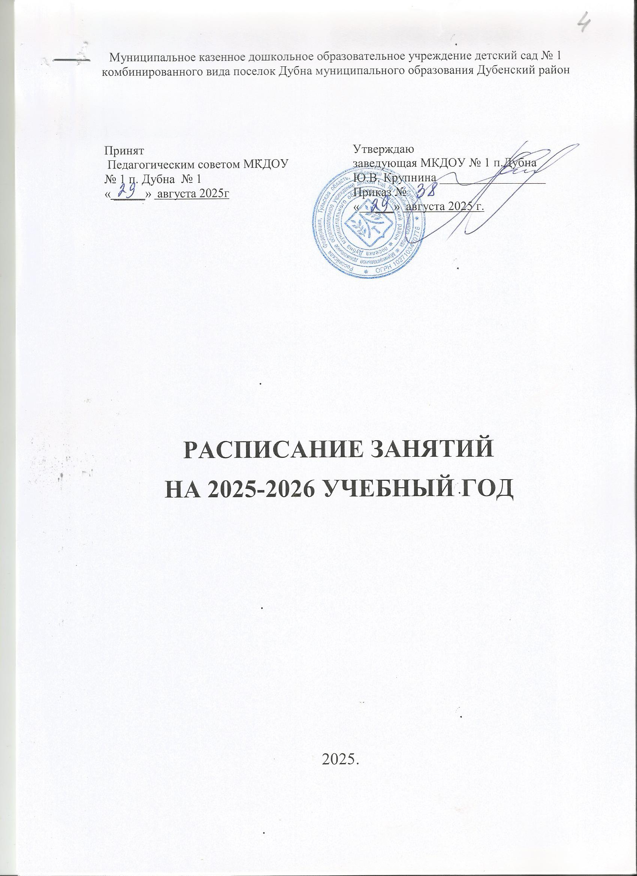

1 младшая группа ( с 1,5 до3 лет) – 10 занятий в неделю
Дни недели | НОД | Продолжительность 8-10 мин. ( по подгруппам)
Понедельник | Рисование / Аппликация  Физкультурное развитие | 8.50-9.00  9.10-9.20  15.45-15.55  16.05-16.15
Вторник | Ребенок и окружающий мир / Математическое развитие  Музыкальное развитие | 8.50-9.00  9.10-9.20  15.45-15.55  16.05-16.15
Среда | Развитие речи.  Физкультурное развитие | 8.50-9.00  9.10-9.20  15.45-15.55  16.05-16.15
Четверг | Лепка / конструирование  Музыкальное развитие | 8.50-9.00  9.10-9.20  15.45-15.55  16.05-16.15
Пятница | Чтение художественной литературы  Физкультурное развитие( на воздухе) | 8.50-9.00  9.10-9.20  15.45-15.55  16.05-16.15

2 младшая группа ( от 3 до 4лет)- 10 занятий в неделю
Дни недели | НОД- 10занятий | Продолжительность 15 мин.
Понедельник | Музыкальное развитие  Развитие речи/ основы грамотности/ чтение художественной литературы( чередуются) | 9.00-9.15  9.25-9.40
Вторник | Математическое развитие  Физическое развитие | 9.00-9.15  9.25-9.40
Среда | Основы науки и естествознания  Физическое развитие | 9.00-9-15  9.25-9.40
Четверг | Музыкальное развитие  Лепка/ аппликация/ ручной труд( чередуется) | 9.00-9.15  9.25-9.40
Пятница | Рисование  Физическое развитие( на улице) | 9.00-9.15  9.25-9.40

Средняя группа ( от 4 до 5лет)-11 занятий в неделю
Дни недели | НОД | Продолжительность 20 мин.
Понедельник | Рисование  Музыкальное развитие | 9.00-9.20  9.50-10.10
Вторник | Физическое развитие  Математическое развитие | 9.00-9-20  9.40-10.00
Среда | Музыкальное развитие  Развитие речи/ основы грамотности/ чтение художественной литературы  Физическое развитие ( на улице) | 9.00-9.20  9.40-10.00  16.15-16.35
Четверг | Физическое развитие  Математическое развитие | 9.00-9.20  9.40-10.00
Пятница | Основы науки и естествознания  Лепка/ аппликация/ручной труд | 9.00-9.20  9.40-10.00

Старшая группа ( от 5 до 6лет)-12 занятий в неделю
Дни недели | НОД | Продолжительность 20-25 минут мин.
Понедельник | Математическое развитие  Лепка/ аппликация/ ручной труд ( чередуется)  Физическое развитие ( на улице) | 9.00-9.25  9.30-9.55  16.15-16.35
Вторник | Развитие речи / чтение художественной литературы  Физическое развитие  Рисование | 9.00-9-25  9.45-10.10  15.30-15.55
Среда | Математическое развитие( работа в тетрадях)  Музыкальное развитие | 9.00-9.25  9.30-9.55
Четверг | Основы грамотности  Физическое развитие | 9.00-9.25  9.30-9.55
Пятница | Основы науки и естествознания  Музыкальное развитие | 9.00-9.25  9.35-9.55

Подготовительная группа ( от 6до 7лет)
Дни недели | НОД- | Продолжительность 25-30 мин.
Понедельник | Основы науки и естествознания  Лепка/ аппликация/ ручной труд ( чередуется)  Физическое развитие | 9.00-9.30  9.40-10.10  10.25-10.55
Вторник | Математическое развитие  Музыкальное развитие | 9.00-9-30  10.05-10.35
Среда | Основы грамотности  Физическое развитие | 9.00-9-30  10.05-10.35
Четверг | Рисование  Математическое развитие ( работа в тетрадях)  Физическое развитие ( на улице) | 9.00-9.30  9.40-10.10  16.50-17.25
Пятница | Развитие речи/ чтение художественной литературы  Музыкальное развитие | 9.00-9.30  10.05-10.35

Логопедическая группа ( от 5 до 7 лет) -12 занятий в неделю , 4 занятия с учителем-логопедом
Дни недели | НОД | Продолжительность 25-30 минут мин.
Понедельник | 1.Логопедическое занятие( фронтальное)  2.Рисование  3.Музыкальное развитие (1-3 недели- логоритмика) | 9.00-9.30 ( под.гр.-ст.гр)  9.40-9.10.00 ( ст.гр)  9.40-10.05 ( подг. гр)  15.30-15.55 ( ст. гр)  15.30-16.00 ( подг.гр)
Вторник | 1.Логопедическое занятие / Обучение грамоте  2.Основы науки и естествознания  3.Физическое развитие | 9.00-9.25 ( ст.гр)  9.40-10.05 ( под.гр)  9.00-9.30 ( подг. гр)  9.35-9.55 ( ст.гр)  10.40-11.10( подг. гр.)  10.40-11.05( ст.гр.)
Среда | 1.Логопедическое занятие/  Математическое развитие  2.Лепка ( аппликация) Конструирование ( ручной труд) (чередуется)  3.Музыкальное развитие | 9.00-9.25( ст.гр)  9.40-10.05( под.гр)  9.00-9.30 ( подг. гр)  9.35-9.55( ст.гр)  15.30-15.55
Четверг | 1.Логопедическое занятие /  Математическое развитие  2.Физическая культура | 9.00-9.25( ст.гр)  9.40-10.05( под.гр)  10.05-10.30( ст.гр.)  10.05-10.35( подг. гр)
Пятница | 1.Развитие речи / чтение художественной литературы (чередуется)  2.Физкультура на воздухе | 9.00-9.25( ст.гр)  9.00-9.30( под.гр)  9.40-10.10

